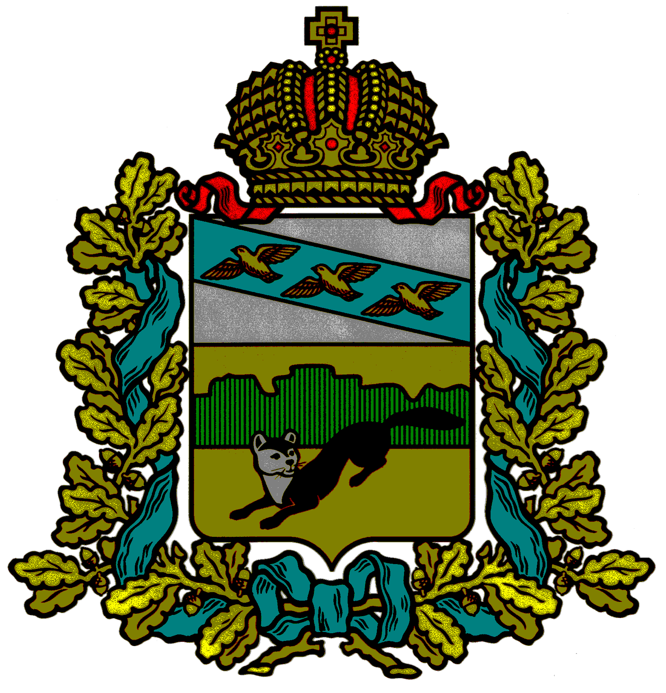
ПРЕДСТАВИТЕЛЬНОЕ СОБРАНИЕ
БОЛЬШЕСОЛДАТСКОГО РАЙОНА
КУРСКОЙ ОБЛАСТИ

Р Е Ш Е Н И Е

от « 30 » октября 2019 года № 3/13-4
307850, Курская обл., с.Большое Солдатское, ул.Мира,1

О повышении ежемесячного денежного
вознаграждение лиц, замещающих муниципальные
должности Большесолдатского района Курской области

В соответствии со статьей 134 Трудового кодекса Российской Федерации, Уставом муниципального района «Большесолдатский район» Курской области, Представительное Собрание Большесолдатского района Курской области РЕШИЛО:
1.Увеличить с 1 октября 2019 года на 4,3% ежемесячное денежное вознаграждение лиц, замещающих муниципальные должности Большесолдатского района Курской области.
2. Установить Главе Большесолдатского района Курской области ежемесячное денежное вознаграждение в размере 112169 рублей (Сто двенадцать тысяч сто шестьдесят девять рублей).
3.Решение вступает в силу с 1 октября 2019 года.

Председатель
Представительного Собрания
Большесолдатского района Курской области М.Л. Романов

Глава Большесолдатского района
Курской области В.П. Зайцев

